彈性課程:7閱讀理解、生活數學、國際教育 8桌遊數學、萬新生態、國際教育9生活英文、探究實作、國際教育 範例在最下面
屏東縣萬新國民中學111學年度學校【彈性學習課程實施成效評鑑表】
- 彈性課程名稱： 年級：
- 課程類型：■統整性主題/專題/議題探究課程 □社團活動與技藝課程
- □特殊需求領域課程 □其他類課程
- 授課教師：
- 評鑑日期：(建議可於每學期期末，於教學研究時間對話，進行形成性/總結性評鑑)
項目 | 項次 | 檢核指標(供各校參考) |  | 課程實施情形描述
項目 | 項次 |  |  | 達成 | 部分  達成 | 未  達成
課程設計 | 1 | 規劃之內容能呼應總綱三面九項核心素養
課程設計 | 2 | 課程設計具課程統整精神，能呼應各相關領域/科目核心素養及精熟學習重點
課程設計 | 3 | 所自編之教材內容難易度適中，並視學生需求適時改編、增刪或補充
課程設計 | 4 | 妥適融入重要議題及校本特色，並結合學生生活經驗與情境，以落實素養導向之課程設計原則
課程設計 | 5 | (若有未盡之處，可自行訂定)
課程實施 | 6 | 能依據課程計畫所訂定之各週進度實施課程
課程實施 | 7 | 能善用相關之教學資源、教具、器材等，充實課程內容，並豐富學習經驗
課程實施 | 8 | 跨領域或統整性課程之實施，能妥適規劃協同教師，並透過共同備課、授課之模式進行教學
課程實施 | 9 | 課程實施之歷程，能落實差異化、適性化之原則，以符應不同學生之學習風格
課程實施 | 10 | (若有未盡之處，可自行訂定)
課程效果 | 11 | 能依課程內容及特性，採用最合宜之多元評量方式，評估學生學習成效
課程效果 | 12 | 課程經實施及評量後，多數學生能達成預期之學習目標
課程效果 | 13 | 能依據評量結果，滾動式修正課程設計及規劃，調整教學策略，以促進有效教學目標之達成
課程效果 | 14 | 面對教學目標與教學成效兩者之落差，能積極規劃自主性專業成長方案，以提升教學效能
課程效果 | 15 | (若有未盡之處，可自行訂定)
課程實踐歷程紀錄(課堂學習活動照片、學生成果照片等)
(照片1) |  |  | (照片2)
說明：
(照片3) |  |  | (照片4)
說明：
(照片5) |  |  | (照片6)
說明：
課程實踐省思與回饋
(請針對整體課程實踐之省思/課程設計與教學策略之策進方案/未來專業成長規劃與需求……等面向，具體描述，給予回饋)

屏東縣萬新國民中學108學年度學校【彈性學習課程實施成效評鑑表】
- 彈性課程名稱：萬新生態
- 課程類型：■統整性主題/專題/議題探究課程 □社團活動與技藝課程
- □特殊需求領域課程 □其他類課程
- 年級：八年級
- 授課教師：蔡禹天
- 評鑑日期：109.05.23
項目 | 項次 | 檢核指標(供各校參考) |  | 課程實施情形描述
項目 | 項次 |  |  | 達成 | 部分  達成 | 未  達成
課程設計 | 1 | 規劃之內容能呼應總綱三面九項核心素養
課程設計 | 2 | 課程設計具課程統整精神，能呼應各相關領域/科目核心素養及精熟學習重點
課程設計 | 3 | 所自編之教材內容難易度適中，並視學生需求適時改編、增刪或補充
課程設計 | 4 | 妥適融入重要議題及校本特色，並結合學生生活經驗與情境，以落實素養導向之課程設計原則
課程設計 | 5 | (若有未盡之處，可自行訂定)
課程實施 | 6 | 能依據課程計畫所訂定之各週進度實施課程
課程實施 | 7 | 能善用相關之教學資源、教具、器材等，充實課程內容，並豐富學習經驗
課程實施 | 8 | 跨領域或統整性課程之實施，能妥適規劃協同教師，並透過共同備課、授課之模式進行教學
課程實施 | 9 | 課程實施之歷程，能落實差異化、適性化之原則，以符應不同學生之學習風格
課程實施 | 10 | (若有未盡之處，可自行訂定)
課程效果 | 11 | 能依課程內容及特性，採用最合宜之多元評量方式，評估學生學習成效
課程效果 | 12 | 課程經實施及評量後，多數學生能達成預期之學習目標
課程效果 | 13 | 能依據評量結果，滾動式修正課程設計及規劃，調整教學策略，以促進有效教學目標之達成
課程效果 | 14 | 面對教學目標與教學成效兩者之落差，能積極規劃自主性專業成長方案，以提升教學效能
課程效果 | 15 | (若有未盡之處，可自行訂定)
課程實踐歷程紀錄(課堂學習活動照片、學生成果照片等)
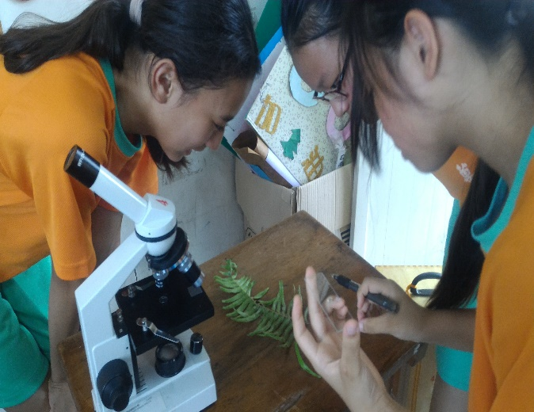 |  |  | 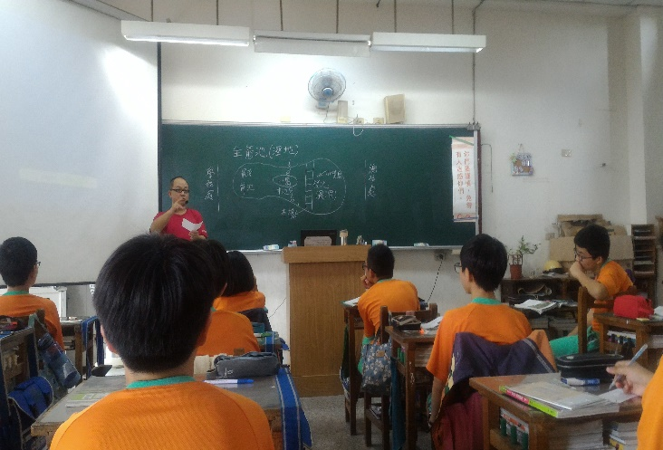
說明：校園植物觀察 |  |  | 校園生態池授課
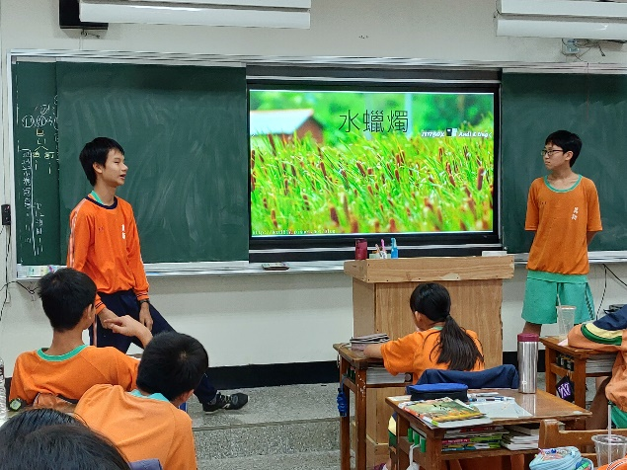 |  |  | 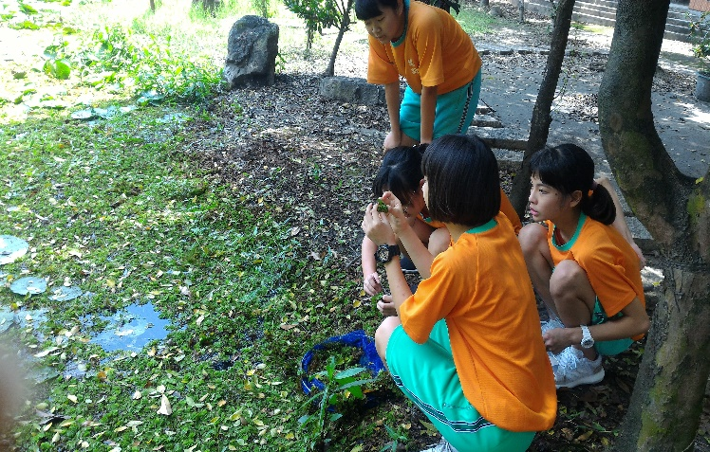
說明：學生進行校園生態報告 |  |  | 校園生態觀察
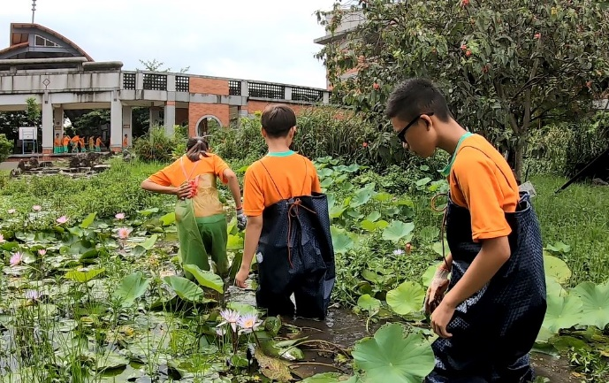 |  |  | 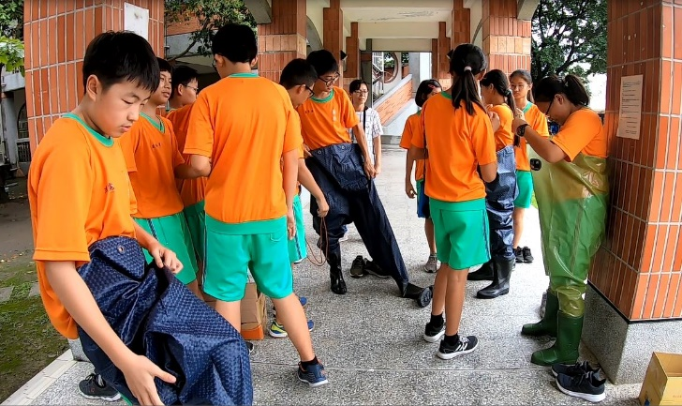
說明：生態池體驗 |  |  | 生態池體驗
課程實踐省思與回饋
教師先介紹學校生態池的歷史，並提供生態池的生物簡介，包含歷年來相關的影片、透過實地到學校生態池進行觀察、探索及收集資料等活動，並將收集到的資料進行資料的查詢整理，並學習以簡報的方式報告所探索到校園生態的成果。
1.對於課程的規劃，可多補充依些日常生活相關的知識，例如生態池的水草過多會造成湖面優養化。
2.學生報告完成後，可加入更多環境教育的議題讓學生思考與討論，例如濕地的保護、物種的多樣性、外來種入侵等。
3.設計與萬新生態相關問題，並善用互動式資訊教學如Kahoo，在課堂上讓學生搶答，增加教學趣味性。
4.可將課程由校園生態池進行延伸至校園所有校區甚至可以擴大到與社區結合，善用社區資源，讓學生探索並了解自己家鄉的相關人事物。

